

Gestion des transports

réalisé par

**BURTE Julien**

**SAGOT Laurence**

**KORZHENEVSKIY Dmitry**

| **Révision** | **Rédacteurs** | **Date** | **Objet** |
| --- | --- | --- | --- |
| 1 | D. KORZHENEVSKIY | 01/09/2025 | Création du document |
|  |  |  |  |
|  |  |  |  |

# **INTRODUCTION**

## ***Objet du document***

Ce document a pour objectif de présenter l’essentiel des questions fonctionnelles liées à la mise en place de l’application Gestion des transports.

Ce document présente les différents cas d’utilisation recensés.

## ***Terminologie***

**Covoiturage** - Service de partage de véhicule entre plusieurs personnes effectuant un trajet similaire. Un covoiturage est organisé par un utilisateur (organisateur/conducteur) et peut accueillir des passagers selon la capacité du véhicule utilisé.  
  
**Organisateur** - Utilisateur qui crée une annonce de covoiturage et conduit le véhicule. Il est responsable de la gestion de son annonce et peut la modifier ou l'annuler.

**Véhicule de service** - Véhicule appartenant à l'entreprise et mis à disposition des collaborateurs pour leurs déplacements professionnels. Ces véhicules peuvent être réservés individuellement ou utilisés dans le cadre d'un covoiturage.

**Réservation** - Action effectuée par un utilisateur pour soit réserver une place dans un covoiturage existant, soit réserver un véhicule de service pour une période donnée. Une réservation peut être en cours, historique ou annulée.

**Annonce** - Publication créée par un organisateur pour proposer un covoiturage avec une adresse de départ, une adresse d'arrivée, une date/heure de départ et un nombre de places disponibles.

Utilisateur vérifié - Utilisateur dont le compte a été validé par un administrateur et qui dispose de tous les droits d'accès aux fonctionnalités de l'application, notamment la création d'annonces et la réservation de véhicules.  
  
**Utilisateur vérifié** - Utilisateur dont le compte a été validé par un administrateur et qui dispose de tous les droits d'accès aux fonctionnalités de l'application, notamment la création d'annonces et la réservation de véhicules.  
  
**Administrateur** - Utilisateur disposant de droits étendus pour gérer le parc de véhicules de service, valider les comptes utilisateurs et bannir des utilisateurs.

# **SOMMAIRE**

### **Table des matières**

**1** **INTRODUCTION 2**

1.1 Objet du document 2

1.2 Terminologie 2

**2** **SOMMAIRE 3**

*2.1.1* *Table des matières 3*

**3** **FOCUS FONCTIONNEL 4**

3.1 Diagramme de cas d’utilisation 4

3.2 Diagrammes d’enchainement des maquettes 7

3.3 Cas d’utilisation n°1 : Créer un compte 8

3.4 Cas d’utilisation n°2 : Se Connecter 9

3.5 Cas d’utilisation n°3 : Modifier Profil Utilisateur 11

3.6 Cas d’utilisation n°4 : Lister les articles 12

3.7 Cas d’utilisation n°5 : Lister les articles 13

3.8 Cas d’utilisation n°6 : Lister les articles 14

3.9 Cas d’utilisation n°7 : Lister les articles 15

3.10 Cas d’utilisation n°8 : Lister les articles 16

3.11 Cas d’utilisation n°9 : Lister les articles 17

3.12 Cas d’utilisation n°10 : Lister les articles 18

3.13 Cas d’utilisation n°11 : Lister les articles 19

3.14 Cas d’utilisation n°12 : Lister les articles 20

3.15 Cas d’utilisation n°13 : Lister les articles 21

3.16 Cas d’utilisation n°14 : Lister les articles 22

3.17 Cas d’utilisation n°15 : Lister les articles 23

3.18 Cas d’utilisation n°16 : Lister les articles 24

3.19 Cas d’utilisation n°17 : Lister les articles 25

3.20 Cas d’utilisation n°18 : Lister les articles 26

3.21 Cas d’utilisation n°19 : Lister les articles 27

3.22 Cas d’utilisation n°20 : Lister les articles 28

3.23 Cas d’utilisation n°21 : Lister les articles 29

3.24 Cas d’utilisation n°22 : Lister les articles 30

3.25 Cas d’utilisation n°23 : Lister les articles 31

3.26 Cas d’utilisation n°24 : Lister les articles 31

3.27 Cas d’utilisation n°25 : Lister les articles 31

# **FOCUS FONCTIONNEL**

## ***Diagramme de cas d’utilisation***

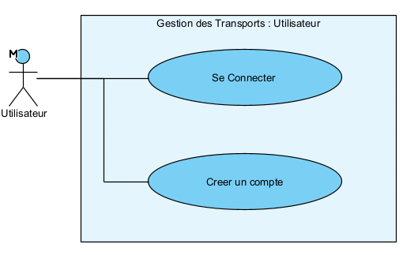

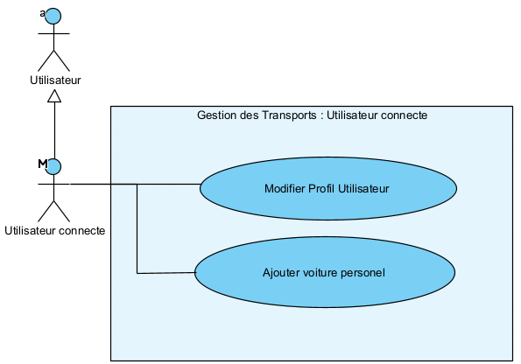

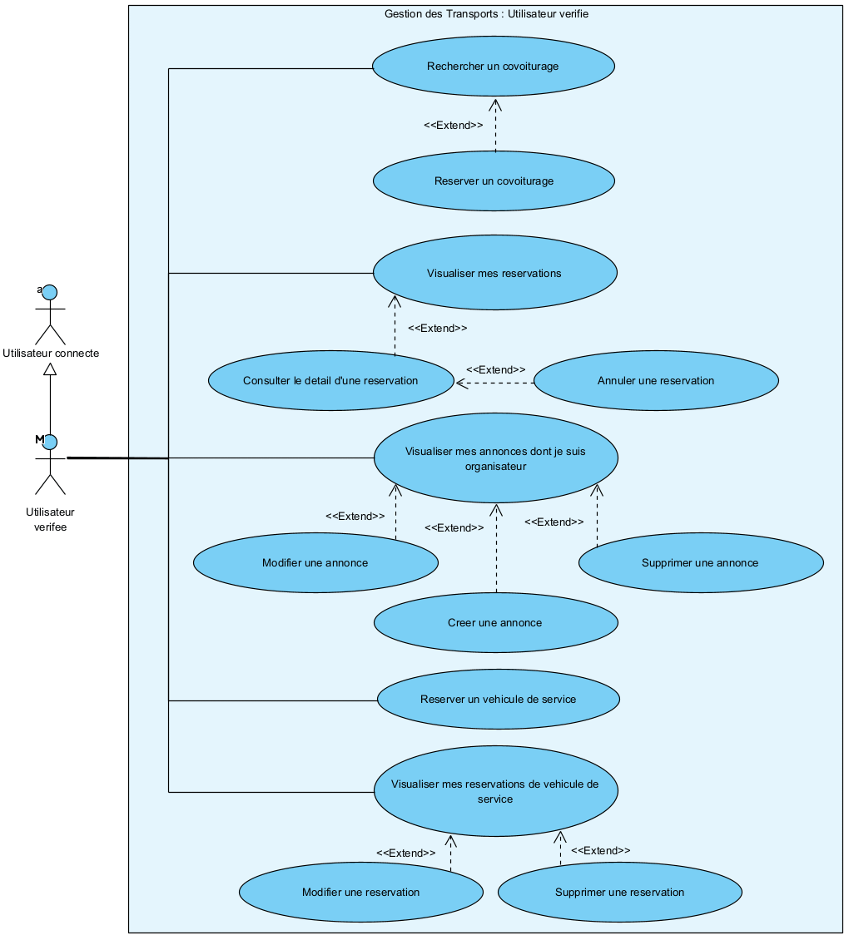

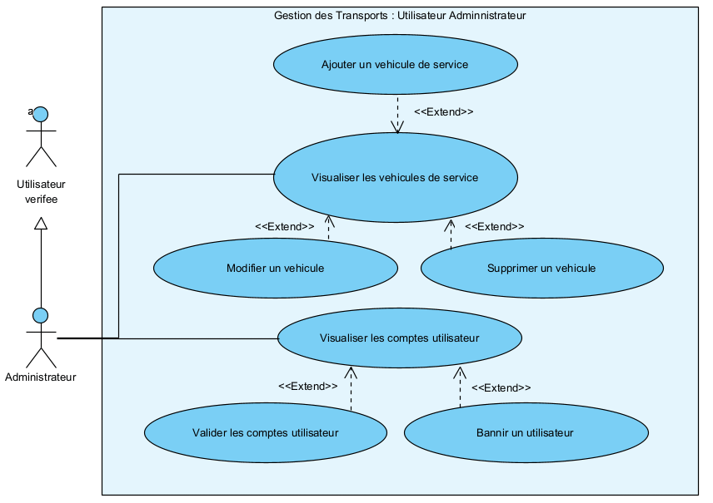

## ***Diagrammes d’enchainement des maquettes***

Vous pouvez utiliser un powerpoint avec des maquettes miniaturisées et des flèches.

## ***Cas d’utilisation n°1 : Créer un compte***

#### ***Description***

Ce cas d'utilisation permet à un visiteur non connecté de créer un nouveau compte utilisateur pour accéder à l'application de gestion des transports.

#### ***Accès : profils***

#### Visiteur non connecté, depuis la page d'accueil, en sélectionnant « Créer un compte »

#### ***Maquette***

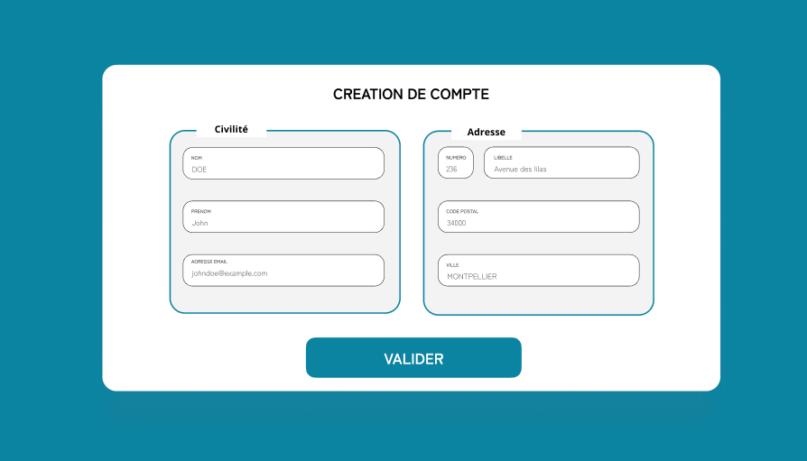

#### ***Actions***

| Element HTML | Type d’action | Résultat |
| --- | --- | --- |
| Bouton « VALIDER » | Clic simple | Validation et création du compte utilisateur |

#### ***Règles métier***

| N° de la règle | Message d’erreur |
| --- | --- |
| 1 | L'email doit être unique dans le système |
| 2 | Le mot de passe doit contenir au minimum 8 caractères |
| 3 | Tous les champs obligatoires doivent être renseignés |
| 4 | L'adresse doit être complète (numéro, libellé, code postal, ville) |
| 5 | Le compte créé a le statut "non vérifié" par défaut |

#### ***Cas d’erreur***

| N° de la règle | Message d’erreur |
| --- | --- |
| 2 | Validation impossible. Cette adresse email est déjà utilisée |
| 3 | Validation impossible. Le mot de passe doit contenir au minimum 8 caractères. |
| 4 | Validation impossible. Vous devez renseigner tous les champs obligatoires. |
| 5 | Validation impossible. L'adresse saisie est incomplète. |
| 6 | Validation impossible. Format d'email invalide. |

## ***Cas d’utilisation n°2 : Se Connecter***

#### ***Description***

Ce cas d'utilisation permet à un utilisateur possédant un compte de s'authentifier dans l'application de gestion des transports..

#### ***Accès : profils***

#### Visiteur non connecté, depuis la page d'accueil, en sélectionnant « Se Connecter »

#### ***Maquette***

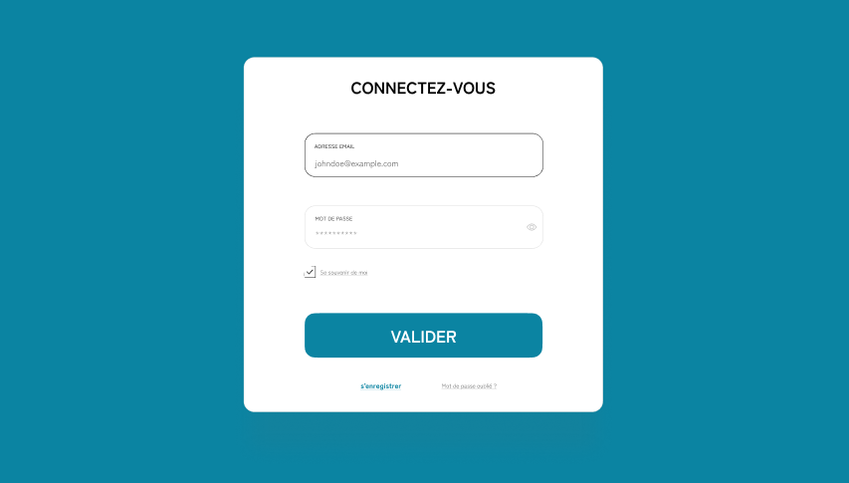

#### ***Actions***

| Element HTML | Type d’action | Résultat |
| --- | --- | --- |
| Bouton « VALIDER » | Clic simple | Authentification et redirection vers le tableau de bord |
| Lien « Créer un compte » | Clic simple | Redirection vers le formulaire de création de compte |
| Lien « Mot de passe oublié » | Clic simple | Accès au processus de réinitialisation du mot de passe |

#### ***Règles métier***

| N° de la règle | Message d’erreur |
| --- | --- |
| 1 | L'email et le mot de passe doivent correspondre à un compte existant |
| 2 | Le compte ne doit pas être banni |
| 3 | Après connexion, le menu s'adapte au profil utilisateur (utilisateur/administrateur) |
| 4 | Les utilisateurs non vérifiés ont un accès limité |

#### ***Cas d’erreur***

| N° de la règle | Message d’erreur |
| --- | --- |
| 2 | Connexion impossible. Email ou mot de passe incorrect. |
| 3 | Connexion impossible. Votre compte a été suspendu. |
| 4 | Validation impossible. Vous devez saisir votre email. |
| 5 | Validation impossible. Vous devez saisir votre mot de passe. |
| 6 | Validation impossible. Format d'email invalide. |

## ***Cas d’utilisation n°3 : Modifier Profil Utilisateur***

#### ***Description***

#### Ce cas d'utilisation permet à un utilisateur connecté de modifier les informations de son profil personnel (nom, prénom, email, adresse).

#### ***Accès : profils***

#### Utilisateur connecté, depuis le menu principal, en sélectionnant « Mon Profil » puis « Modifier mes informations »

#### ***Maquette***

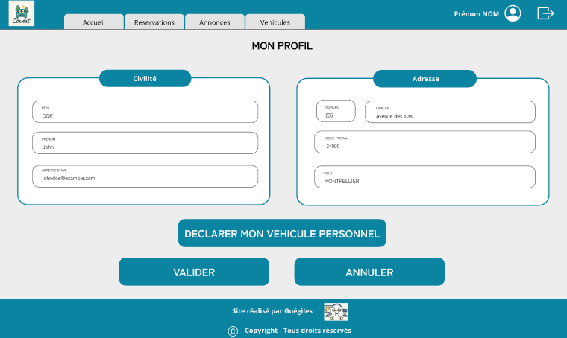

#### ***Actions***

| Element HTML | Type d’action | Résultat |
| --- | --- | --- |
| Bouton « VALIDER » | Clic simple | Validation et sauvegarde des modifications |
| Bouton « ANNULER » | Clic simple | Annulation des modifications et retour au profil |
| Bouton « Declarer Vehicule personell» | Clic simple | Declaration de Vehicule personell |
| Champs « Nom, Prenom, Adress » |  | Modification du nom, prenom, etc |

#### ***Règles métier***

| N° de la règle | Message d’erreur |
| --- | --- |
| 1 | L'email modifié doit être unique dans le système |
| 2 | Tous les champs obligatoires doivent être renseignés |
| 3 | L'adresse doit être complète (numéro, libellé, code postal, ville) |
| 4 | Les modifications sont sauvegardées immédiatement |

#### ***Cas d’erreur***

| N° de la règle | Message d’erreur |
| --- | --- |
| 2 | Validation impossible. Cette adresse email est déjà utilisée par un autre compte. |
| 3 | Validation impossible. Vous devez renseigner tous les champs obligatoires. |
| 4 | Validation impossible. L'adresse saisie est incomplète. |
| 5 | Validation impossible. Format d'email invalide. |
| 6 | Validation impossible. Vous devez saisir un nom valide. |

## ***Cas d’utilisation n°4 : Lister les articles***

#### ***Description***

Ce cas d'utilisation

#### ***Accès : profils***

#### Visiteur

#### ***Maquette***

#### ***Actions***

| Element HTML | Type d’action | Résultat |
| --- | --- | --- |
|  | Clic simple |  |
|  | Clic simple |  |
|  | Clic simple |  |

#### ***Règles métier***

| N° de la règle | Message d’erreur |
| --- | --- |
| 1 |  |
| 2 |  |
| 3 |  |
| 4 |  |

#### ***Cas d’erreur***

| N° de la règle | Message d’erreur |
| --- | --- |
| 2 |  |
| 3 |  |
| 4 |  |
| 5 |  |
| 6 |  |

## ***Cas d’utilisation n°5 : Lister les articles***

#### ***Description***

Ce cas d'utilisation

#### ***Accès : profils***

#### Visiteur

#### ***Maquette***

#### ***Actions***

| Element HTML | Type d’action | Résultat |
| --- | --- | --- |
|  | Clic simple |  |
|  | Clic simple |  |
|  | Clic simple |  |

#### ***Règles métier***

| N° de la règle | Message d’erreur |
| --- | --- |
| 1 |  |
| 2 |  |
| 3 |  |
| 4 |  |

#### ***Cas d’erreur***

| N° de la règle | Message d’erreur |
| --- | --- |
| 2 |  |
| 3 |  |
| 4 |  |
| 5 |  |
| 6 |  |

## ***Cas d’utilisation n°6 : Lister les articles***

#### ***Description***

Ce cas d'utilisation

#### ***Accès : profils***

#### Visiteur

#### ***Maquette***

#### ***Actions***

| Element HTML | Type d’action | Résultat |
| --- | --- | --- |
|  | Clic simple |  |
|  | Clic simple |  |
|  | Clic simple |  |

#### ***Règles métier***

| N° de la règle | Message d’erreur |
| --- | --- |
| 1 |  |
| 2 |  |
| 3 |  |
| 4 |  |

#### ***Cas d’erreur***

| N° de la règle | Message d’erreur |
| --- | --- |
| 2 |  |
| 3 |  |
| 4 |  |
| 5 |  |
| 6 |  |

## ***Cas d’utilisation n°7 : Lister les articles***

#### ***Description***

Ce cas d'utilisation

#### ***Accès : profils***

#### Visiteur

#### ***Maquette***

#### ***Actions***

| Element HTML | Type d’action | Résultat |
| --- | --- | --- |
|  | Clic simple |  |
|  | Clic simple |  |
|  | Clic simple |  |

#### ***Règles métier***

| N° de la règle | Message d’erreur |
| --- | --- |
| 1 |  |
| 2 |  |
| 3 |  |
| 4 |  |

#### ***Cas d’erreur***

| N° de la règle | Message d’erreur |
| --- | --- |
| 2 |  |
| 3 |  |
| 4 |  |
| 5 |  |
| 6 |  |

## ***Cas d’utilisation n°8 : Lister les articles***

#### ***Description***

Ce cas d'utilisation

#### ***Accès : profils***

#### Visiteur

#### ***Maquette***

#### ***Actions***

| Element HTML | Type d’action | Résultat |
| --- | --- | --- |
|  | Clic simple |  |
|  | Clic simple |  |
|  | Clic simple |  |

#### ***Règles métier***

| N° de la règle | Message d’erreur |
| --- | --- |
| 1 |  |
| 2 |  |
| 3 |  |
| 4 |  |

#### ***Cas d’erreur***

| N° de la règle | Message d’erreur |
| --- | --- |
| 2 |  |
| 3 |  |
| 4 |  |
| 5 |  |
| 6 |  |

## ***Cas d’utilisation n°9 : Lister les articles***

#### ***Description***

Ce cas d'utilisation

#### ***Accès : profils***

#### Visiteur

#### ***Maquette***

#### ***Actions***

| Element HTML | Type d’action | Résultat |
| --- | --- | --- |
|  | Clic simple |  |
|  | Clic simple |  |
|  | Clic simple |  |

#### ***Règles métier***

| N° de la règle | Message d’erreur |
| --- | --- |
| 1 |  |
| 2 |  |
| 3 |  |
| 4 |  |

#### ***Cas d’erreur***

| N° de la règle | Message d’erreur |
| --- | --- |
| 2 |  |
| 3 |  |
| 4 |  |
| 5 |  |
| 6 |  |

## ***Cas d’utilisation n°10 : Lister les articles***

#### ***Description***

Ce cas d'utilisation

#### ***Accès : profils***

#### Visiteur

#### ***Maquette***

#### ***Actions***

| Element HTML | Type d’action | Résultat |
| --- | --- | --- |
|  | Clic simple |  |
|  | Clic simple |  |
|  | Clic simple |  |

#### ***Règles métier***

| N° de la règle | Message d’erreur |
| --- | --- |
| 1 |  |
| 2 |  |
| 3 |  |
| 4 |  |

#### ***Cas d’erreur***

| N° de la règle | Message d’erreur |
| --- | --- |
| 2 |  |
| 3 |  |
| 4 |  |
| 5 |  |
| 6 |  |

## ***Cas d’utilisation n°11 : Lister les articles***

#### ***Description***

Ce cas d'utilisation

#### ***Accès : profils***

#### Visiteur

#### ***Maquette***

#### ***Actions***

| Element HTML | Type d’action | Résultat |
| --- | --- | --- |
|  | Clic simple |  |
|  | Clic simple |  |
|  | Clic simple |  |

#### ***Règles métier***

| N° de la règle | Message d’erreur |
| --- | --- |
| 1 |  |
| 2 |  |
| 3 |  |
| 4 |  |

#### ***Cas d’erreur***

| N° de la règle | Message d’erreur |
| --- | --- |
| 2 |  |
| 3 |  |
| 4 |  |
| 5 |  |
| 6 |  |

## ***Cas d’utilisation n°12 : Lister les articles***

#### ***Description***

Ce cas d'utilisation

#### ***Accès : profils***

#### Visiteur

#### ***Maquette***

#### ***Actions***

| Element HTML | Type d’action | Résultat |
| --- | --- | --- |
|  | Clic simple |  |
|  | Clic simple |  |
|  | Clic simple |  |

#### ***Règles métier***

| N° de la règle | Message d’erreur |
| --- | --- |
| 1 |  |
| 2 |  |
| 3 |  |
| 4 |  |

#### ***Cas d’erreur***

| N° de la règle | Message d’erreur |
| --- | --- |
| 2 |  |
| 3 |  |
| 4 |  |
| 5 |  |
| 6 |  |

## ***Cas d’utilisation n°13 : Lister les articles***

#### ***Description***

Ce cas d'utilisation

#### ***Accès : profils***

#### Visiteur

#### ***Maquette***

#### ***Actions***

| Element HTML | Type d’action | Résultat |
| --- | --- | --- |
|  | Clic simple |  |
|  | Clic simple |  |
|  | Clic simple |  |

#### ***Règles métier***

| N° de la règle | Message d’erreur |
| --- | --- |
| 1 |  |
| 2 |  |
| 3 |  |
| 4 |  |

#### ***Cas d’erreur***

| N° de la règle | Message d’erreur |
| --- | --- |
| 2 |  |
| 3 |  |
| 4 |  |
| 5 |  |
| 6 |  |

## ***Cas d’utilisation n°14 : Lister les articles***

#### ***Description***

Ce cas d'utilisation

#### ***Accès : profils***

#### Visiteur

#### ***Maquette***

#### ***Actions***

| Element HTML | Type d’action | Résultat |
| --- | --- | --- |
|  | Clic simple |  |
|  | Clic simple |  |
|  | Clic simple |  |

#### ***Règles métier***

| N° de la règle | Message d’erreur |
| --- | --- |
| 1 |  |
| 2 |  |
| 3 |  |
| 4 |  |

#### ***Cas d’erreur***

| N° de la règle | Message d’erreur |
| --- | --- |
| 2 |  |
| 3 |  |
| 4 |  |
| 5 |  |
| 6 |  |

## ***Cas d’utilisation n°15 : Lister les articles***

#### ***Description***

Ce cas d'utilisation

#### ***Accès : profils***

#### Visiteur

#### ***Maquette***

#### ***Actions***

| Element HTML | Type d’action | Résultat |
| --- | --- | --- |
|  | Clic simple |  |
|  | Clic simple |  |
|  | Clic simple |  |

#### ***Règles métier***

| N° de la règle | Message d’erreur |
| --- | --- |
| 1 |  |
| 2 |  |
| 3 |  |
| 4 |  |

#### ***Cas d’erreur***

| N° de la règle | Message d’erreur |
| --- | --- |
| 2 |  |
| 3 |  |
| 4 |  |
| 5 |  |
| 6 |  |

## ***Cas d’utilisation n°16 : Lister les articles***

#### ***Description***

Ce cas d'utilisation

#### ***Accès : profils***

#### Visiteur

#### ***Maquette***

#### ***Actions***

| Element HTML | Type d’action | Résultat |
| --- | --- | --- |
|  | Clic simple |  |
|  | Clic simple |  |
|  | Clic simple |  |

#### ***Règles métier***

| N° de la règle | Message d’erreur |
| --- | --- |
| 1 |  |
| 2 |  |
| 3 |  |
| 4 |  |

#### ***Cas d’erreur***

| N° de la règle | Message d’erreur |
| --- | --- |
| 2 |  |
| 3 |  |
| 4 |  |
| 5 |  |
| 6 |  |

## ***Cas d’utilisation n°17 : Lister les articles***

#### ***Description***

Ce cas d'utilisation

#### ***Accès : profils***

#### Visiteur

#### ***Maquette***

#### ***Actions***

| Element HTML | Type d’action | Résultat |
| --- | --- | --- |
|  | Clic simple |  |
|  | Clic simple |  |
|  | Clic simple |  |

#### ***Règles métier***

| N° de la règle | Message d’erreur |
| --- | --- |
| 1 |  |
| 2 |  |
| 3 |  |
| 4 |  |

#### ***Cas d’erreur***

| N° de la règle | Message d’erreur |
| --- | --- |
| 2 |  |
| 3 |  |
| 4 |  |
| 5 |  |
| 6 |  |

## ***Cas d’utilisation n°18 : Lister les articles***

#### ***Description***

Ce cas d'utilisation

#### ***Accès : profils***

#### Visiteur

#### ***Maquette***

#### ***Actions***

| Element HTML | Type d’action | Résultat |
| --- | --- | --- |
|  | Clic simple |  |
|  | Clic simple |  |
|  | Clic simple |  |

#### ***Règles métier***

| N° de la règle | Message d’erreur |
| --- | --- |
| 1 |  |
| 2 |  |
| 3 |  |
| 4 |  |

#### ***Cas d’erreur***

| N° de la règle | Message d’erreur |
| --- | --- |
| 2 |  |
| 3 |  |
| 4 |  |
| 5 |  |
| 6 |  |

## ***Cas d’utilisation n°19 : Lister les articles***

#### ***Description***

Ce cas d'utilisation

#### ***Accès : profils***

#### Visiteur

#### ***Maquette***

#### ***Actions***

| Element HTML | Type d’action | Résultat |
| --- | --- | --- |
|  | Clic simple |  |
|  | Clic simple |  |
|  | Clic simple |  |

#### ***Règles métier***

| N° de la règle | Message d’erreur |
| --- | --- |
| 1 |  |
| 2 |  |
| 3 |  |
| 4 |  |

#### ***Cas d’erreur***

| N° de la règle | Message d’erreur |
| --- | --- |
| 2 |  |
| 3 |  |
| 4 |  |
| 5 |  |
| 6 |  |

## ***Cas d’utilisation n°20 : Lister les articles***

#### ***Description***

Ce cas d'utilisation

#### ***Accès : profils***

#### Visiteur

#### ***Maquette***

#### ***Actions***

| Element HTML | Type d’action | Résultat |
| --- | --- | --- |
|  | Clic simple |  |
|  | Clic simple |  |
|  | Clic simple |  |

#### ***Règles métier***

| N° de la règle | Message d’erreur |
| --- | --- |
| 1 |  |
| 2 |  |
| 3 |  |
| 4 |  |

#### ***Cas d’erreur***

| N° de la règle | Message d’erreur |
| --- | --- |
| 2 |  |
| 3 |  |
| 4 |  |
| 5 |  |
| 6 |  |

## ***Cas d’utilisation n°21 : Lister les articles***

#### ***Description***

Ce cas d'utilisation

#### ***Accès : profils***

#### Visiteur

#### ***Maquette***

#### ***Actions***

| Element HTML | Type d’action | Résultat |
| --- | --- | --- |
|  | Clic simple |  |
|  | Clic simple |  |
|  | Clic simple |  |

#### ***Règles métier***

| N° de la règle | Message d’erreur |
| --- | --- |
| 1 |  |
| 2 |  |
| 3 |  |
| 4 |  |

#### ***Cas d’erreur***

| N° de la règle | Message d’erreur |
| --- | --- |
| 2 |  |
| 3 |  |
| 4 |  |
| 5 |  |
| 6 |  |

## ***Cas d’utilisation n°22 : Lister les articles***

#### ***Description***

Ce cas d'utilisation

#### ***Accès : profils***

#### Visiteur

#### ***Maquette***

#### ***Actions***

| Element HTML | Type d’action | Résultat |
| --- | --- | --- |
|  | Clic simple |  |
|  | Clic simple |  |
|  | Clic simple |  |

#### ***Règles métier***

| N° de la règle | Message d’erreur |
| --- | --- |
| 1 |  |
| 2 |  |
| 3 |  |
| 4 |  |

#### ***Cas d’erreur***

| N° de la règle | Message d’erreur |
| --- | --- |
| 2 |  |
| 3 |  |
| 4 |  |
| 5 |  |
| 6 |  |

## ***Cas d’utilisation n°23 : Lister les articles***

## ***Cas d’utilisation n°24 : Lister les articles***

## ***Cas d’utilisation n°25 : Lister les articles***